Санкт-Петербургский Государственный Университет
Математико-механический факультет

Кафедра информатики

Разработка системы визуального проектирования документации семейств программных продуктов

Дипломная работа студента 542 группы
Семёнова Алексея Александровича

Научный руководитель ……………… <И.О. Фамилия>
<должность, звание> / подпись /

Рецензент ……………… <И.О. Фамилия>
<должность, звание> / подпись /

“Допустить к защите”
заведующий кафедрой,
д.ф.-м.н., профессор ……………… Н. К. Косовский
/ подпись /

Санкт-Петербург
2007

Оглавление

1.Введение 3
2.Постановка задачи 4
3.Обзор литературы 5
3.1.Семейства программных продуктов 5
3.2.Модель возможностей 7
3.2.1.Мотивация 7
3.2.2.Средства управления изменчивостью 7
3.3.Eclipse GMF 7

8
4.Реализация 9
5.Заключение 9
6.Литература 10
7.Выкинутые параграфы 11

Введение
Разработка семейств программных продуктов – популярный и потенциально чрезвычайно эффективный метод разработки ПО, позволяющий повторно использовать активы и артефакты разработки, такие как модели, программные компоненты, требования. [clemnpap06, rom06]
В современной практике разработка технической документации часто остаётся за рамками этого подхода, даже не смотря на то, что она обычно имеет структурные элементы, соответствующие программным компонентам, комбинируемым при построении продуктов в семействах, и не смотря на трудоёмкость написания и поддержания её актуальности. [comment to this paragraph: «Есть упоминание в статье о PL про Web-системы в Nokia» - ??]
Известно несколько популярных подходов к разработке сложной технической документации. Например, подход единого исходного представления (Single Sourcing) обеспечивает разделение содержания и форматирования. [singsos] Он позволяет получить возможность на основе единого исходного представления получить комплект документов, таких как руководство пользователя, справочная система и т.п. Другой распространённый подход – DITA (Darwin Information Typing Architecture), предложенный компанией IBM.[ссылка!] В рамках этого подхода предлагается строить документацию как набор топиков, каждый из которых может быть использован в любом контексте в произвольном документе.
Однако эти подходы не учитывают особенностей разработки документации в рамках семейств программных продуктов – средства переиспользования в них предоставляют недостаточно гибкости. Фактически единственным способом реализации вариативности в них является условное включение блока текста, а более тонкая адаптация фрагмента к контексту невозможна.
В работе [rom06] представлен метод разработки документации семейств программных продуктов. Он включает модельно-ориентированный процесс разработки, согласованный с процессом разработки семейств программных продуктов, язык разметки документации DRL (Documentation Reuse Language) и визуальную модель документации, предназначенную для проектирования пакетов документов и структуры повторного использования. Визуальная модель основана на нотации диаграмм возможностей, применяемой при разработке семейств программных продуктов. [czar00]
[эти абзацы о DRL и диаграммах надо переписать – сейчас непонятно и не в терминологии rom06]
Документация в DRL делится на документацию семейства и документацию продукта – т.е. на общую часть и относящуюся к конкретным продуктам. Документация семейства содержит список продуктов, образующих семейство, и набор шаблонов документов («информационных продуктов» в терминах DRL). Для получения документация продукта выбираются нужные шаблоны и специализируются необходимыми параметрами.
Таким образом, диаграммы визуальной нотации DRL, по [rom06], тоже делятся на 2 вида.
- Диаграммы, относящиеся к семейству продуктов:
- схема семейства – список продуктов в семействе
- схема документации семейства – список шаблонов документов
- диаграмма информационного продукта – схема, изображающая модули, входящие в шаблон, отношения по включению между ними, ограничения на совместное использование etc
- Диаграммы, относящиеся к конкретным продуктам:
- диаграмма специализированного информационного продукта – отображает результат специализирования шаблона: входящие в документ модули и связи между ними
- схема документации продукта – список документов («специализированных информационных продуктов»), входящих в пакет документов продукта
Ситуация создания специального языка для решения конкретной задачи (в нашем случае язык – DRL, а задача – разметка документации), синтаксиса визуальной модели и инфраструктуры программных средств для их поддержки обобщается в рамках подхода предметно-ориентированного моделирования (Domain Specific Modeling, DSM). Суть этого подхода – в сужении целевой области применения визуального моделирования (вплоть до отдельных проектов) и достижении, за счёт этого, большей эффективности автоматизированных решений, созданных на его основе. [dsmtool, clemnpap06]
Одно из наиболее зрелых на сегодняшний день средств для предметно-ориентированного моделирования является платформа Eclipse GMF. [dsmtool]
Eclipse – всё более популярная, динамично развивающаяся и имеющая потенциал вскоре де-факто стать промышленным стандартом платформа для создания инструментов разработки ПО, благодаря с одной стороны бесплатности, открытости, модульной структуре, очень удобной для расширения, и с другой стороны – развитому сообществу пользователей и разработчиков и поддержке со стороны таких компаний как IBM, Borland, HP и BEA. [eclipse] C 2004 года ежегодно проводится конференция EclipseCon. [eclipsecon]
Технология Eclipse Graphical Modeling Framework (GMF) образует «связь» между технологиями Eclipse Modeling Framework (EMF) и Eclipse Graphical Editing Framework (GEF). Первая из них служит для создания приложений, использующих структурированные модели бизнес-объектов с поддержкой редактирования, кроме прочего она предоставляет простой визуальный редактор модели и генераторы исходного кода на Java. GEF позволяет на базе какой-либо модели сгенерировать код визуального редактора, при этом архитектура будет соответствовать шаблону MVC. Модель может использоваться любая, но особенно эффективно использование EMF и GEF в паре – по этой причине и была создана GMF.
Данная работа посвящена созданию редактора документации, реализующего подход, описанный в [rom06]. Предполагается, что пользователь может редактировать и текст DRL в файлах с исходным кодом документации, так и визуальную модель – для каждого из этих представлений есть круг задач, которые более удобно выполнять именно в этом конкретном представлении. В этой работе представляется редактор визуальной модели – редактор и валидатор текста на DRL стал предметом отдельного исследования.

Постановка задачи
Задачу создания визуального редактора для языка DRL можно естественным образом разбить на следующие части:
- Создание проектной спецификации графического DRL-редактора.
- На основе описания DRL создать средствами Eclipse/EMF метамодель DRL.
- Реализация базового редактора. На этом этапе с помощью генераторов GMF по метамодели генерируются файлы конфигурации для визуального редактора, затем «вручную» в них нужно внести дополнения и изменения. После этого с помощью GMF может быть сгенерирован исходный код визуального редактора.
- Реализация дополнительной функциональности – например, приведение формата файлов редактора в соответствие DRL, реализация хранения текстового (docbook) содержимого, интеграция с текстовым редактором DRL, доработка менеджера расположения компонентов на диаграмме и т.д.
Всего должны быть реализованы редакторы для диаграмм двух видов:
- редактор диаграммы информационного продукта
- редактор диаграммы семейства и документации семейства

Обзор литературы

Семейства программных продуктов
Семейство программных продуктов – концепция, основанная на максимизировании переиспользования ресурсов при разработке с целью сокращения расходов и повышении качества конечных продуктов. В качестве переиспользуемых ресурсов при этом выступают не только архитектура, модели и код, но также и требования, процессы, средства разработки, компетенции персонала и т.д. [ссылка]
Основная идея, лежащая в основе большинства методов разработки семейств программных продуктов, заключается в разделении процесса на две части: разработку общих активов и разработку конкретных продуктов семейства.
(дальше – схема разработки с помощью PL: анализ, проектирование, реализация семейства; то же про продукт)
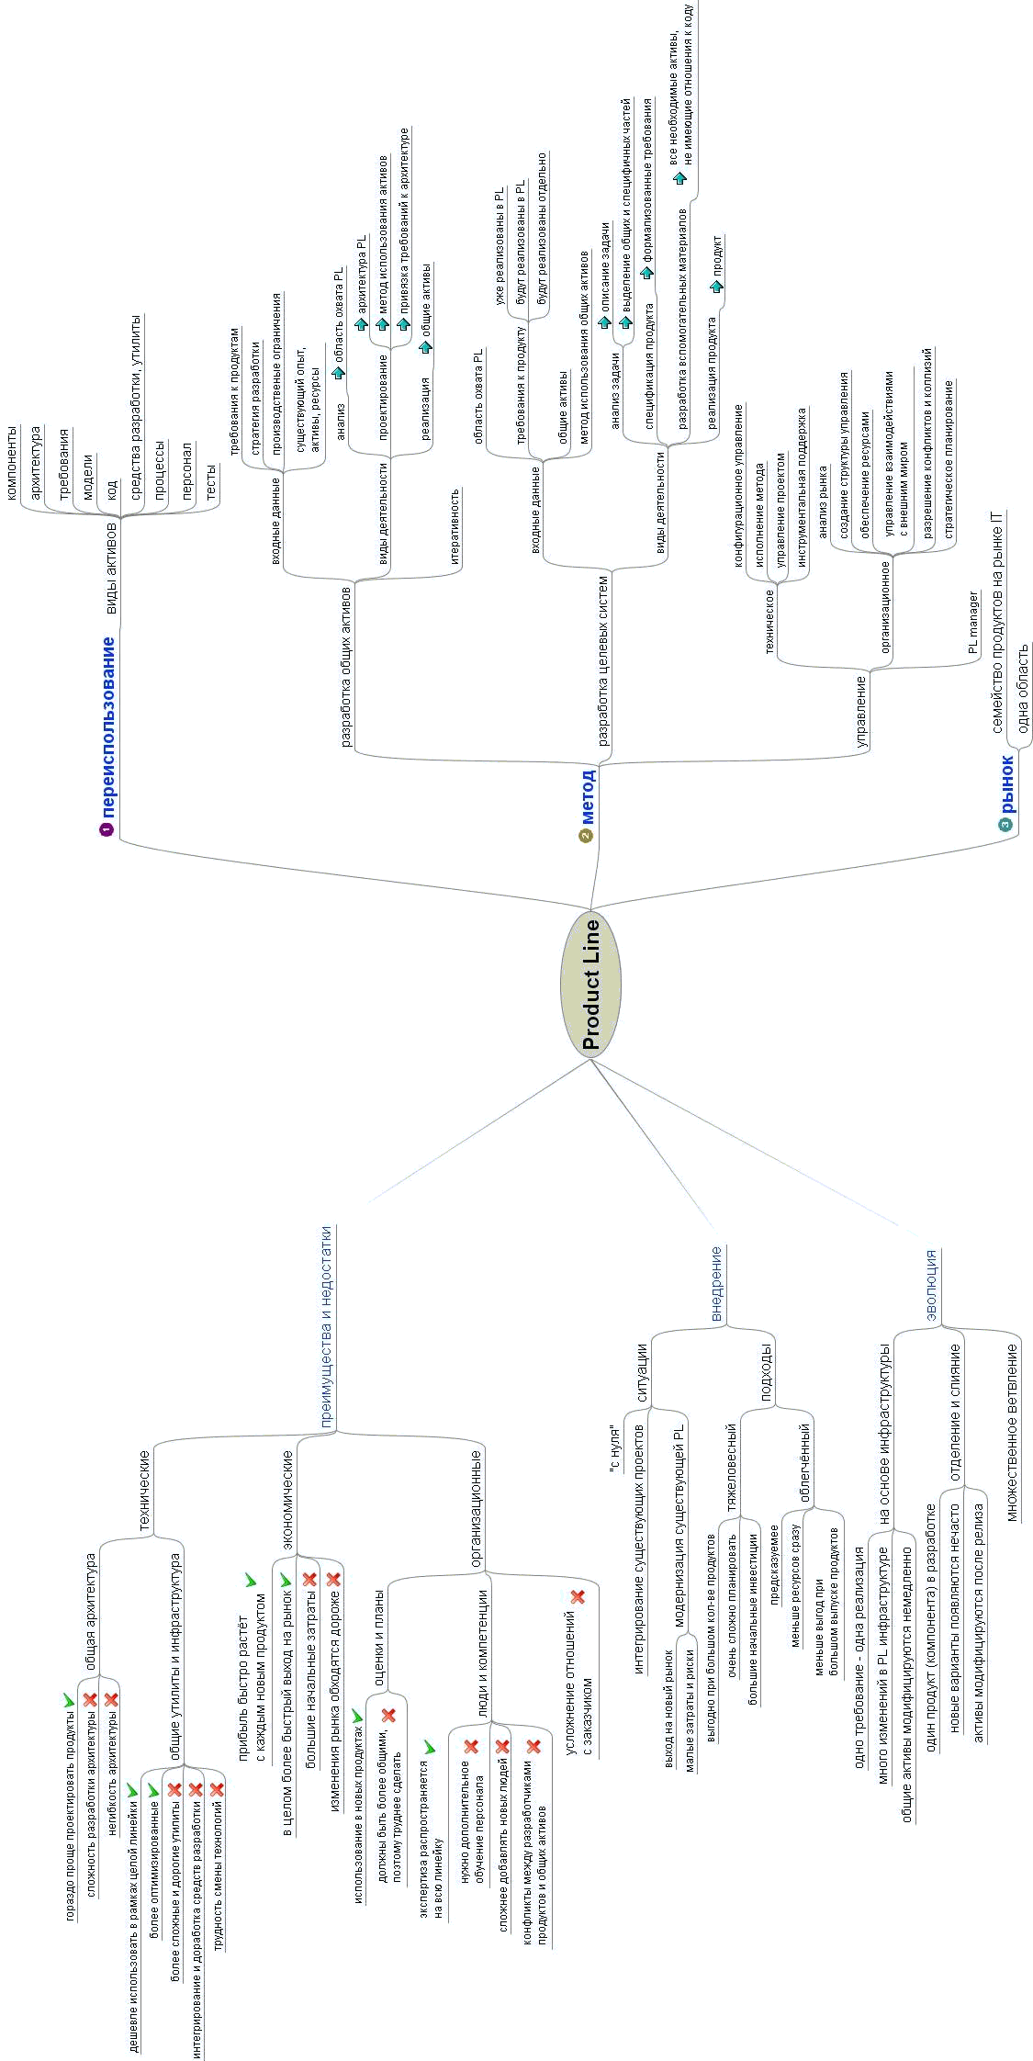

Модель возможностей

Мотивация
В условиях разработки с высокой степенью переиспользования могут возникнуть значительные затруднения:
- важные части и точки вариативности оказались не включены в итоговый продукт
- многие переиспользуемые части включены в продукт, но никогда не используются, создавая излишнюю сложность и требуя усилий для разработки и поддержания
Техника моделирования возможностей помогает избежать этих проблем. [czar00] Она состоит в определении сходств и различий, общих и требующих настройки частей в продуктах, составляющих семейство, анализе зависимостей этих частей и упорядочении знаний об этих деталях с помощью согласованной диаграммы, называемой также «моделью возможностей».
Модель возможностей отражает конфигурационный аспект переиспользуемых ресурсов с помощью абстрактного синтаксиса, не привязанного к конкретным деталям реализации. Ключевые понятия моделирования возможностей – концепция, возможность, точка вариативности.
Концепция – это элемент или структура в предметной области.
Возможность – некоторое важное свойство концепции. Они позволяют выразить сходства и различия между разными экземплярами реализации концепции, а упорядоченные на диаграмме возможностей, они отражают изменчивость концепции.
Feature diagram notation

Средства управления изменчивостью
- Currently existing tools for variability management (incl. Eclipse plugins)
pure::variants – коммерческое средство, плагин к Eclipse.
[См. статьи о pure::variants]
Тем не менее, не смотря (или скорее даже «благодаря») общности и применимости на всех стадиях разработки семейства программных продуктов, этот продукт не имеет средств мелкозернистого переиспользования и тонкой настройки фрагментов текста.
Ещё средства?

Eclipse GMF
Идея предметно-ориентированного моделирования реализована целым рядом инструментальных средств поддержки. В силу относительной новизны идеи и сложности её реализации, на сегодняшний день лишь немногие из них достаточно стабильны и развиты, чтобы считаться готовыми к применению в промышленности. [dsmtool]
В этом разделе мы проведём краткий анализ некоторых существующих DSM-инструментов и более подробно остановимся на моделировании с помощью Eclipse GMF.

Gлатформа Eclipse GMF была выбрана для реализации метода разработки документации семейств программных продуктов в силу ряда причин:
- широкие возможности и стабильность Eclipse GMF
- интегрированность итогового средства разработки документации с платформой разработки проекта за счёт того, что оно имеет формат плагина к Eclipse
- необходимость поддержки как визуального редактирования, так и текстовых правок – соответствующий текстовый редактор DRL выполнен также как плагин к Eclipse и интегрирован с редактором модели
Процесс разработки DSM-пакетов на основе GMF изображен на рисунке 1 и состоит из следующих шагов:
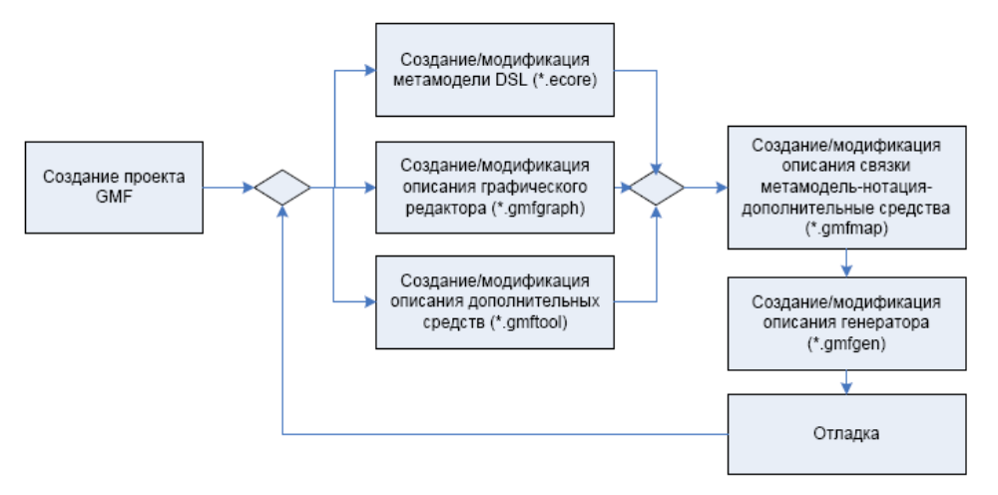
Рисунок 1: Схема разработки с помощью Eclipse GMF [dsmtool]
- Разработка описания метамодели языка, например с помощью графического редактора GMF Ecore (выходной файл *.ecore).
- Разработка описания графического редактора (выходной файл *.gmfgraph).
- Разработка описания вспомогательных средств – палитра объектов, список действий, меню графических объектов (выходной файл *.gmftool).
- Разработка описания связки метамодельных и графических объектов, а также вспомогательных средств, описание ограничений на OCL или Java (выходной файл *.gmfmap).
- Создание описания генератора, его модификация (выходной файл *.gmfgen).
- Генерация когда целевого DSM-средства, запуск отладочного экземпляра Eclipse Application и отладка.
- Внесение модификаций в исходный код сгенерированного редактора для приведение его в соответствие требованиям, которые невозможно удовлетворить с помощью настройки стандартных средств генерации GMF и для большей специализации его под конкретную задачу.
[Надо сказать про поддержку перегенерации текста с учётом изменений, внесённых руками – generated NOT.]
[сказать про bleeding edge – мы используем в процессе разработки средство, которое будет официально выпущено только в июне 2007 (?)]

Реализация
<...>

Заключение
Острая конкуренция на рынке программного обеспечения вынуждает многих производителей программного обеспечения искать пути удешевления разработки. С другой стороны, рынок диктует растущие требования к качеству ПО. Это обуславливает растущую популярность метода разработки семейств программных продуктов – будучи ориентированным на интенсивное переиспользование ресурсов, он позволяет улучшить качество, удешевить и ускорить вывод на рынок линейки продуктов.
Важную роль в этом процессе играет развитие средств инструментальной поддержки разработки семейств.
Управление документацией семейства программных продуктов требует особых усилий из-за сложности работы с естественным языком, на котором написана документация, необходимости интеграции разработки документации с разработкой продукта [...]
В рамках этой работы были достигнуты следующие результаты:
- Определена спецификация графического редактора DRL
- Спроектирована метамодель DRL с помощью Eclipse/EMF
- Реализованы графические редакторы нескольких аспектов документации в DRL
- Реализована интеграция графических редакторов с текстовым XML-редактором языка [ссылка на диплом К. Яковлева?!]

Литература
- rom06 Романовский К.Ю. Метод разработки документации семейств программных продуктов. // <место издания>
- dsmtool Павлинов А., Кознов Д., Перегудов, Бугайченко Д., Казакова А., Чернятчик Р., Фисенко Т., Иванов А. Комплекс средств для реализации предметно-ориентированных визуальных языков.
- clemnplp06 Clements, P., Northrop, L. A Framework for Software Product Line Practice. - Pittsburgh, PA: Software Engineering Institute, Carnegie Mellon University. http://www.sei.cmu.edu/plp/framework.html, 2006.
- clemnpap06 Clements, P., Northrop, L. Software Product Lines: Practices and Patterns. - Boston, MA: Addison-Wesley, 2002. - 608 p.
- czar00 Czarnecki K., Eisenecker U., Generative Programming: Methods, Tools and Applications. - Reading, Mass.: Addison Wesley Longman, 2000. - 864 p.
- eclipse Eclipse project official site. // http://www.eclipse.org
- eclipsegmf Eclipse GMF project official site // http://www.eclipse.org/gmf/
- eclipsecon EclipseCon official site. // http://www.eclipsecon.org/
- msdsl Microsoft DSL Tools project official site // http://msdn.microsoft.com/vstudio/DSLTools/.
- metacase Metacase company official site. //http://www.metacase.com/
- clemworkrep98 John Bergey, Paul Clements, Sholom Cohen, Pat Donohoe, Larry Jones, Bob Krut, Linda Northrop, Scott Tilley, Dennis Smith, Jim Withey: Product Line Practice Workshop Report, May 1998, TECHNICAL REPORT CMU/SEI-98-TR-007 ESC-TR-98-007.
- singsos Clark D. Rhetoric of Present Single-Sourcing Methodologies. // SIGDOC'02, October 20-23, 2002, Toronto, Ontario, Canada. - 2002.- P. 20-25
- devdotstar Steven Kelly 2005
- softfact Jack Greenfield, Keith Short et al. Software Factories: Assembling Applications with Patterns, Models, Frameworks, and Tools. John Wiley & Sons, 2004, 666 p.
- metaedit+ Kelly, S., Lyytinen, K., and Rossi, M., MetaEdit+: A Fully Configurable Multi-User and Multi-Tool CASE Environment. Proceedings of CAiSE'96, 8th Intl. Conference on Advanced Information Systems/
- rntriptamingSendal S., Küster J. Taming Model Round-Trip Engineering.
Как это использовать: при добавлении источника сразу после номера в списке пишется обозначение и на него ставится закладка (напр. [rom06]). При финальном редактировании названия закладок заменяются на соответствующие номера в списке, для всех элементов списка литературы нажимаем «Numbering Off», делаем тег. Откатываемся, правим дальше.
TODO: исправить [rom06] на rom06, чтобы можно было в скобках перечислять несколько источников.
Были другие варианты:
- попытка ставить cross-reference прямо на элемент списка, как в MS Word (?), не имела успеха – нет такой возможности
- попытка использовать встроенные удобные средства для bibliography тоже не случилась, потому что они не рассчитаны на работу с русским языком
- в любом случае, надо иметь в виду возможную миграцию на разработку в MS Word в будущем

Выкинутые параграфы
Схема работы пользователя с полученным программным продуктом должна выглядеть следующим образом:
- спецификация каркаса документации с помощью диаграммы в визуальном редакторе
- создание конфигурации для одного или нескольких конечных продуктов – для этого пользователь должен в специальном редакторе сделать выбор в точках вариативности
- наполнение каркаса текстом одновременно с его доработкой
- генерация экземпляров документации
Поскольку не всё может быть удобно сделано в рамках редактирования диаграммы (например, собственно наполнение структуры документации содержимым), должна быть реализована возможность перегенерации модели после ручной правки файлов с данными о документации. В то же время, в исходную модель также могут вноситься изменения и дополнения, что потребует новых сеансов перегенерации.

